# XX

云龙的登录地址是：<https://szg1.clouddragon.huawei.com/new/portal/home，（hi3ms>里提到的<https://szxy1-cdt.huawei.com/home> 是已被废弃的）

云龙工具链包括：CloudInit, UADP…

## 基本概念

|  |  |  |
| --- | --- | --- |
| **概念** | **缩写** | **说明** |
| 微服务 |  | 微服务就是业界所说的微服务，有相应实体与其对应 |
| 服务 |  | 几个微服务的结合，没有相应的实体与其对应 |
|  |  |  |
|  |  |  |
|  |  |  |
|  |  |  |

# CloudInit

## 进入CloudDragon

## 使用CloudInit创建单个微服务

在创建微服务界面上，

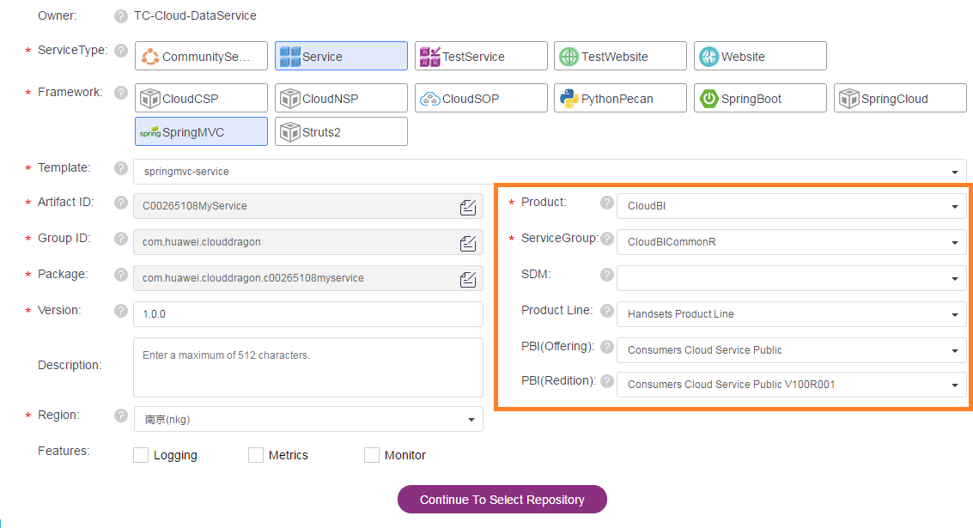

以上界面中，值应该如何填：

ServiceType：

Framework：

Product：

ServiceGroup：

SDM：

ProductLine：

PBI（Offering）：

PBI（Redition）：

Features：

## 使用CloudInit导入单个微服务

## 服务组装（Assemble）ValueFlow创建

## CloudInit自定义微服务工程模板

# FAQ

## 操作文档汇总：<http://3ms.huawei.com/hi/group/2970439/wiki_4823429.html>